Aljomar refuerza su presencia internacional en Tutto Food Milán, SIAL Shanghai y Fancy Food NY

Grupo Aljomar continúa impulsando su presencia internacional con la participación en tres grandes citas del sector agroalimentario durante los próximos meses de mayo y junio: Tutto Food Milán, SIAL Shanghai y Fancy Food New York.
Esta agenda exterior permitirá a la compañía seguir fortaleciendo relaciones comerciales en mercados estratégicos de Europa, Asia y América, consolidando su posicionamiento como marca referente en el sector ibérico. Con presencia en más de 35 países, Aljomar mantiene una clara apuesta por la internacionalización, apoyada en la calidad de sus jamones, paletas, carnes y embutidos ibéricos, así como en su modelo de ciclo controlado de producción.
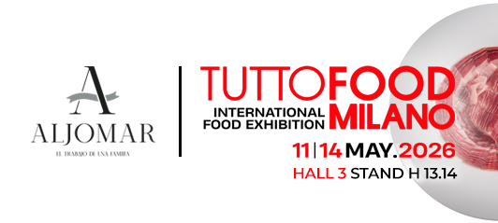
La participación en estas ferias llega tras un primer semestre especialmente intenso para la compañía, marcado por la presentación de su nueva imagen corporativa en Alimentaria 2026, la renovación de sus herramientas comerciales, el lanzamiento de la nueva web, ecommerce y APP, y una presencia destacada en encuentros profesionales como Salón Gourmets.
Con esta hoja de ruta, Aljomar cierra una primera parte del año de gran actividad comercial, reforzando su evolución como marca sin perder su esencia: origen, calidad, tradición y compromiso con el ibérico.

